北京共青团线上系统操作说明

（系统外部发起转接）

一、外部系统的团员转入北京共青团线上系统

1. 团中央智慧团建系统转入北京共青团线上系统

团员在智慧团建系统发起转入北京共青团线上系统的申请，如果待转入的团组织使用北京共青团线上系统，智慧团建中“转入组织属于哪个省”处则应选择北京，如转入组织未使用北京共青团线上系统，请勿进行如上选择，避免影响正常的转接流程。

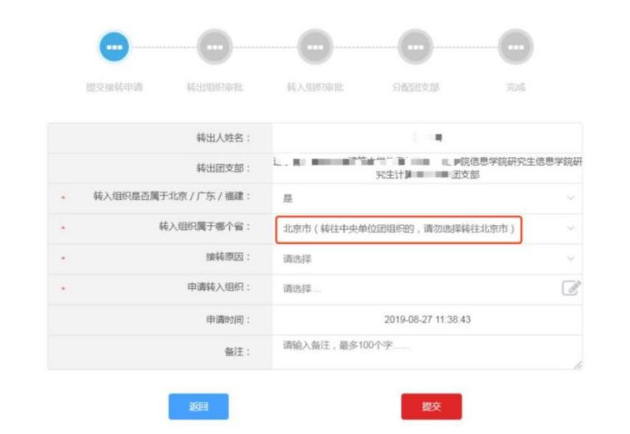

团员在智慧团建系统中选择申请转入团组织时，可以使用关键字进行检索，但一次最多显示30条数据，如果检索结果中没有显示正确的转入团组织全称，请使用更加精确的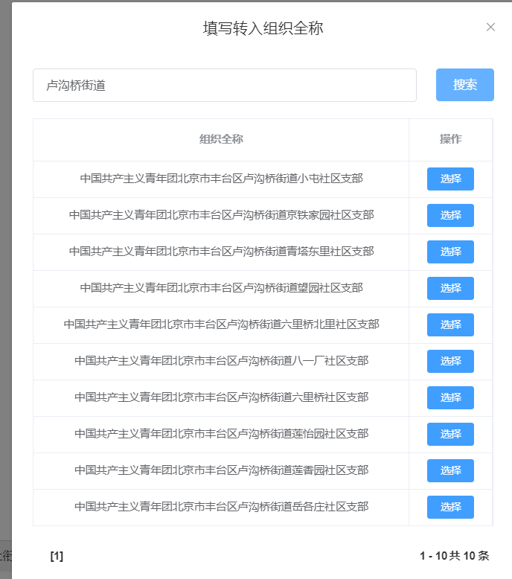关键字重新进行检索。

1. 完成北京共青团团员报到工作

团员在外部系统中提交转出申请后，团员需在北京共青团线上系统的注册登录，并在系统中通过组织审核，成为组织的正式成员，具体操作如下:

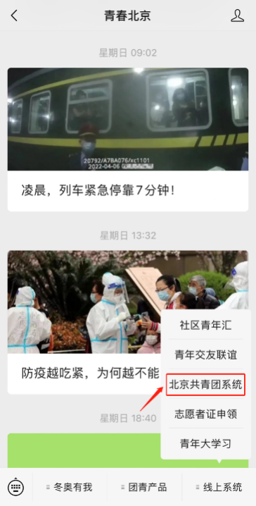（1)关注北京共青团官方微信公众号“青春北京”，点击右下方菜单栏“线上系统”中的“北京共青团系统”。

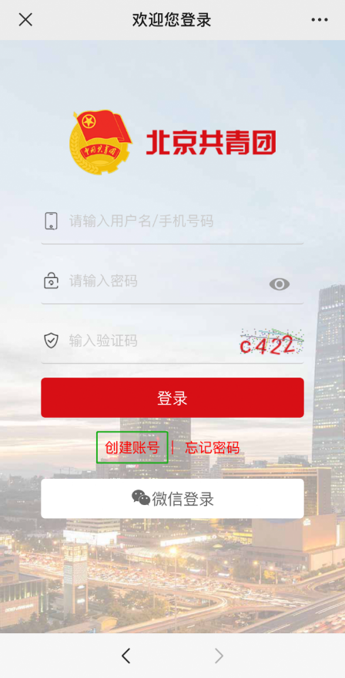(2)点击“创建账户”，进行账户注册。

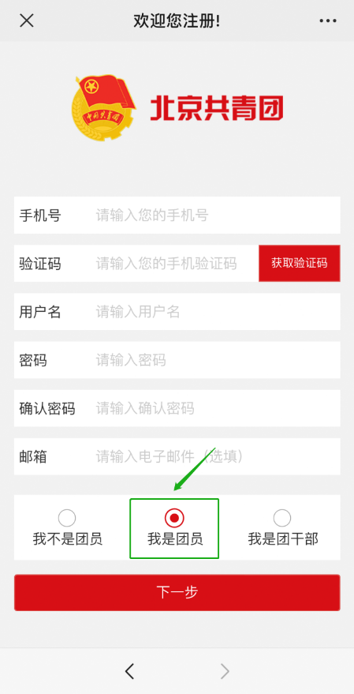(3)用户按照实际情况选择身份:“我是团员”、“我是团干部”、“我不是团员”

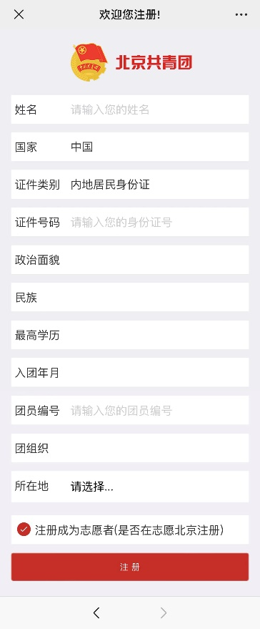(4)注册时，请团员输入真实准确的姓名和身份证号，否则会影响团组织关系的成功转接转接。

1. 团员/团干部注册后，需要所申请的团组织在电脑端进行相应的审核/添加操作

审核团员:我的团员-》加入申请-》同意/拒绝。

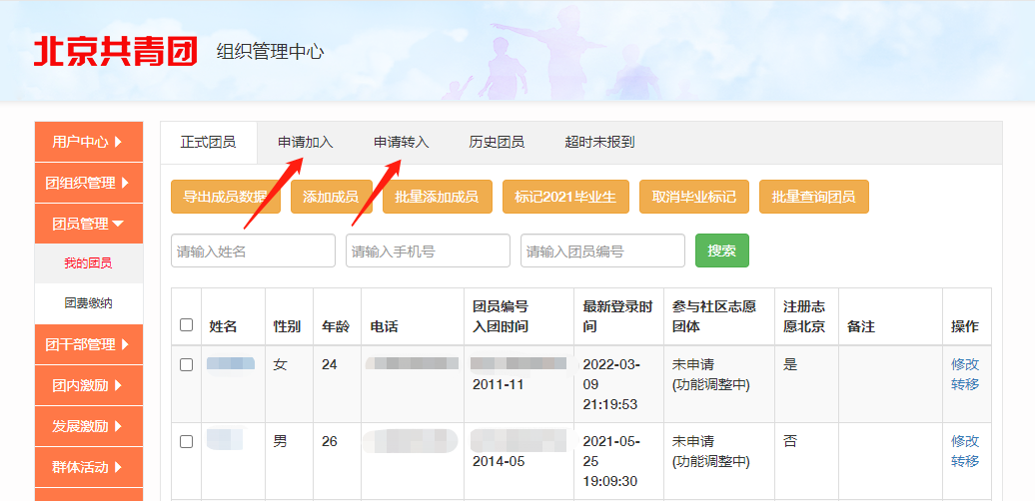添加团干部:我的团干部-》添加。

团组织通过后，团员手机端显示“所属组织》我的团组织》中国共产主义青年团北京市XXX支部委员会”，转入流程全部完成。

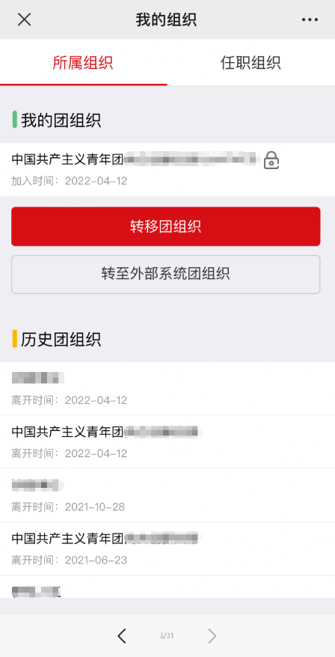

二、团员进行系统内部转移

当团员当前所在团组织和申请转入的团组织均使用“北京共青团线上系统”时，应该采用此转接方式。

**1.线上发起转移申请**

（1）团员自行在手机端操作

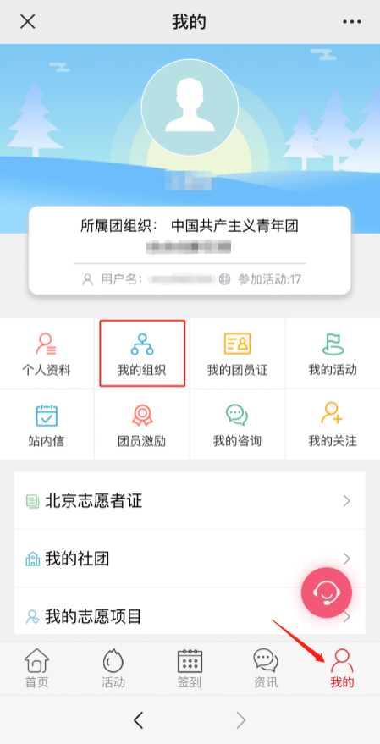团员登录北京共青团线上系统手机端，在“我的”菜单栏中，点击“我的组织”。

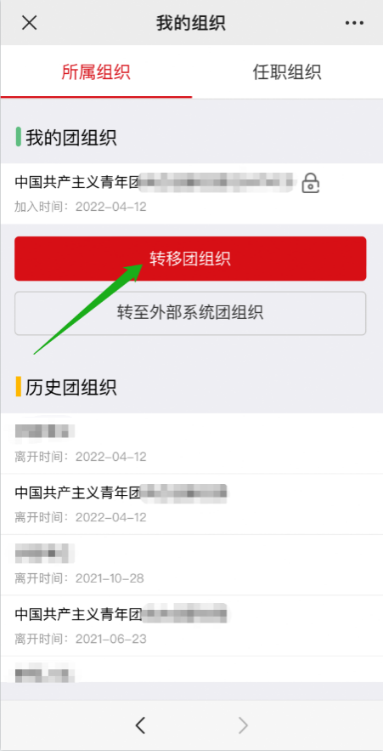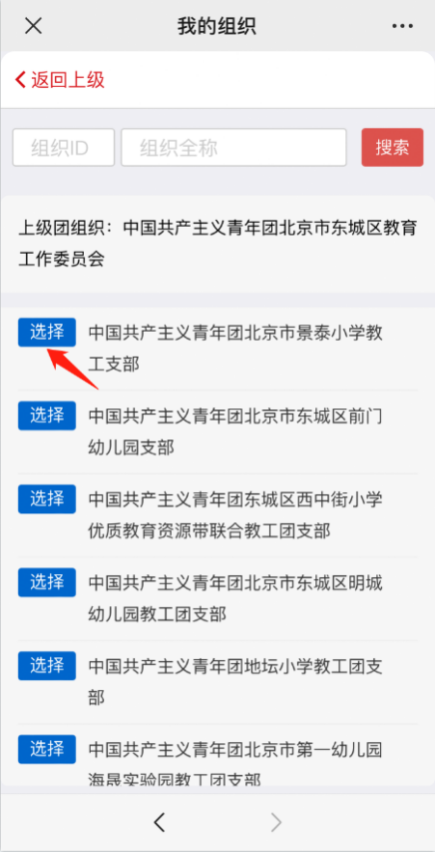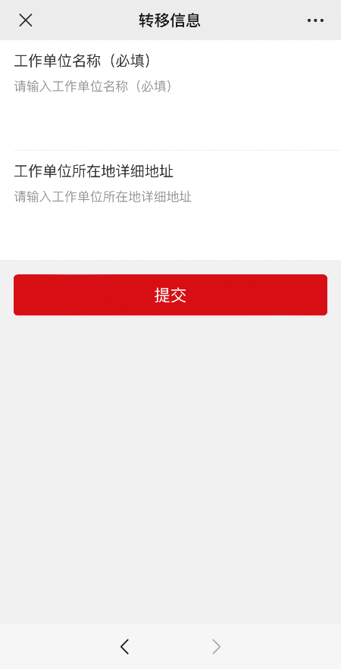选择“转移团组织”按钮，选择转出原因，进行组织名称搜索和选择，填写转接信息(不同的转接原因，填写的信息不同)，等待对方团组织在系统上进行转入审核。

（2）团员所在支部账号发起申请

如果团员无法在手机端发起申请，支部负责人也可使用团员所在支部账号发起申请。在支部账号中“我的团员-》发起转移”功能中，选择“系统内部转移”，通过“组织id”或“组织名称”搜索选择申请转入的团组织，填写转移信息。

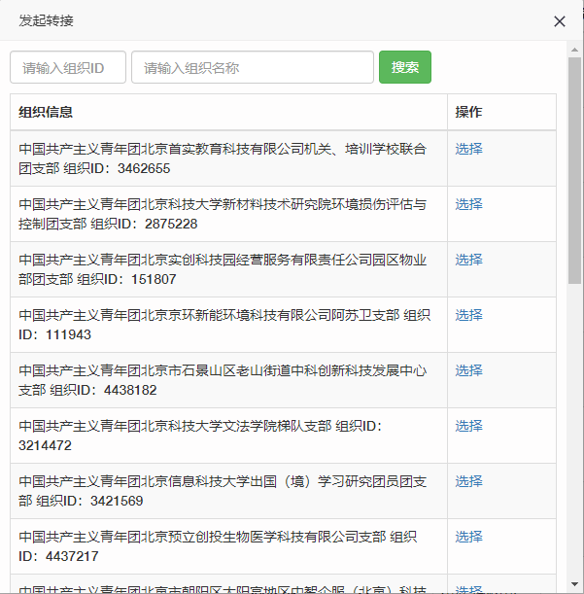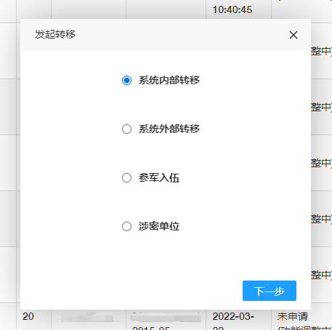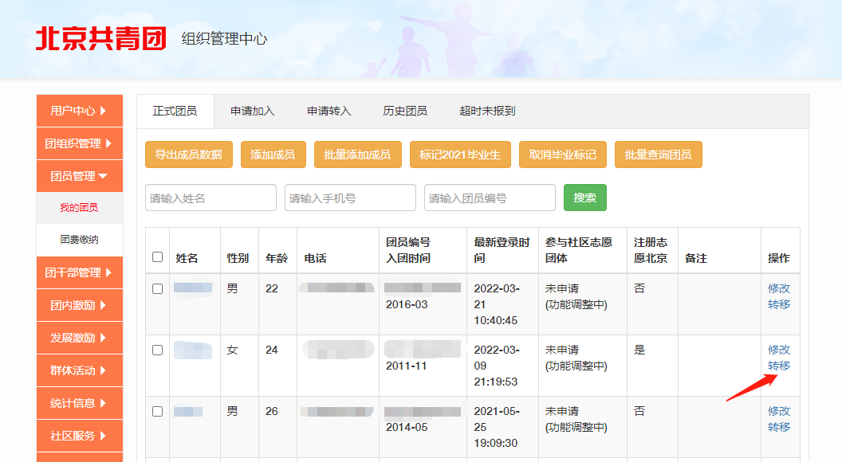

**2.待转入的团组织进行申请审核**

申请转入的团组织的账号负责人应该登录组织账号，在“我的团员-》申请转入”功能中查看申请的详细信息，并及时对转入申请做“同意/拒绝”处理。至此，系统内部转移流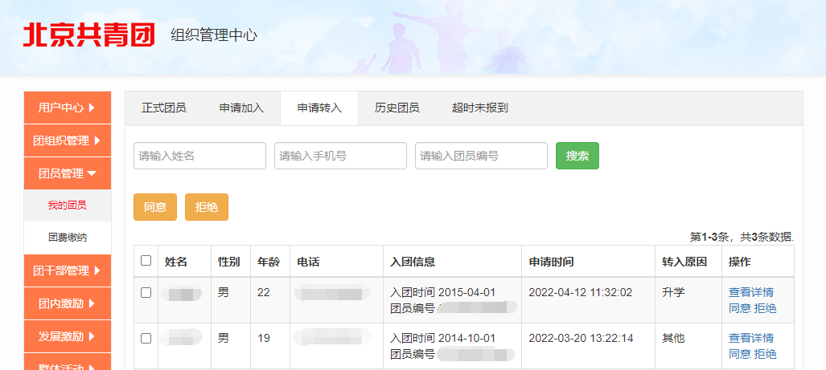程完成。